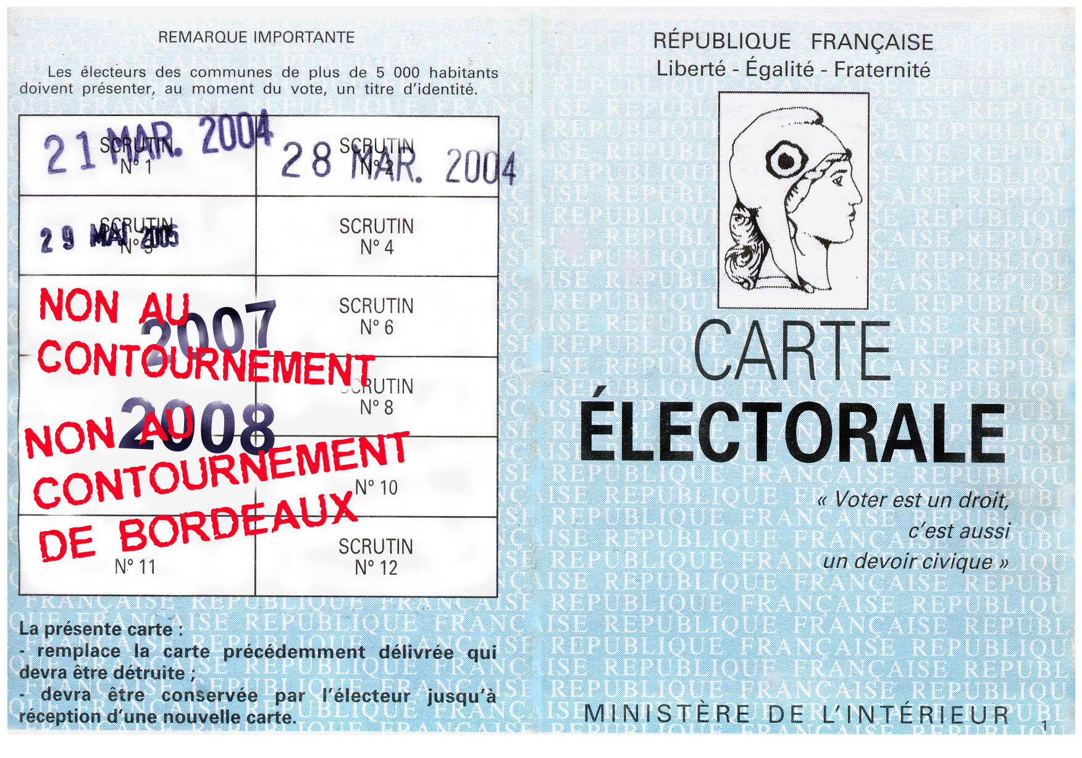
Un contournement autoroutier de Bordeaux n’est ni souhaité, ni souhaitable, ni ici, ni ailleurs.


ATTENTION : Ne touchez à rien au niveau de la mise en page, marges, etc car tout est calé pour faire un Recto Verso (normalement) parfait : il suffit sortir d’abord et uniquement la page 1, de récupérer la feuille à la sortie puis la remettre dans l’imprimante (dans le bon sens) et lancer la page 2.
Pour ne pas gaspiller de papier, refaite la même opération en retournant la feuille déjà imprimée pour une 2ème carte. Au préalable, vous aurez effacé ces quelques paragraphes d’explication (sinon ils vont s’imprimer sur votre 2ème carte !)

Pour un effet carte postale proche du réel, il faut l’imprimer en couleur avec au minimum un papier à 210g/m² (le mieux étant d’avoir du papier à 250g/m²)

Enfin, sur la page deux, l’adresse d’envoi peut être modifiée en cliquant sur le texte. Attention à laisser les saut de ligne à la taille indiquée, car sinon les pointillés de soulignement ne correspondront plus au texte. Si vous n’y arrivez pas, supprimez les lignes pointillées une à une.

Thomas lugagne

Pétitions : déjà plus de 40 000 signatures en 2 mois seulement !!

Protéger l’environnement est un droit,
C’est aussi un devoir civique.

Dominique PERBEN

Ministère des Transports

Hôtel de Roquelaure

246, B^{vd} Saint Germain

75700 PARIS SP 07
2007-2008 : Elections Présidentielles, Sénatoriales, Municipales, Conseillers généraux, Législatives …
LE CONTOURNEMENT AUTOROUTIER DE BORDEAUX, C’EST NON !

